GIỚI THIỆU SÁCH THÁNG 5 – 2024
Bộ sách “BÁC HỒ SỐNG MÃI” – Tác giả: Công ty Phan Thị

“Ai yêu nhi đồng bằng Bác Hồ Chí Minh
Ai yêu Bác Hồ Chí Minh hơn chúng em nhi đồng”
Sinh thời, Chủ tịch Hồ Chí Minh luôn dành cho các cháu thiếu niên, nhi đồng – mầm non tương lai của đất nước, tình thương yêu vô bờ bến. Dù bận trăm công, nghìn việc nhưng Bác luôn dành thời gian thăm hỏi và trò chuyện cùng các cháu thiếu niên, nhi đồng.
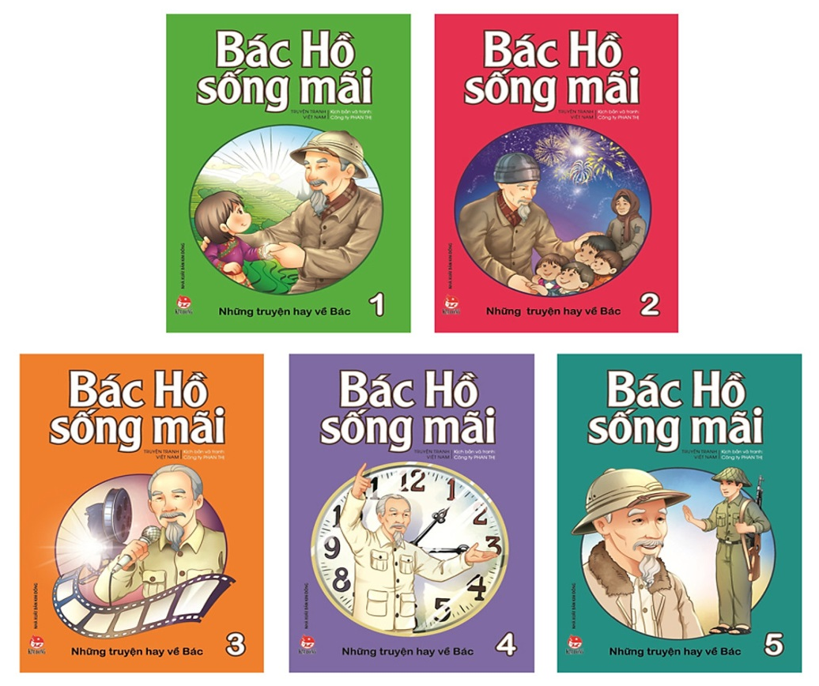
Nhân kỷ niệm 134 năm ngày sinh Chủ tịch Hồ Chí Minh, Thư viện Trường Tiểu học Đô Thị Việt Hưng xin giới thiệu đến các thầy cô cùng các em học sinh bộ truyện tranh “Bác Hồ sống mãi” của nhà xuất bản Kim Đồng, phát hành năm 2020. Với khổ 13x19 cm, bộ sách “Bác Hồ sống mãi” gồm những câu chuyện bình dị về Bác được sưu tầm từ các nguồn sách, báo, tạp chí,... Truyện được kể ngắn ngọn, súc tích cùng những hình ảnh minh họa sinh động. Bộ sách gồm 05 cuốn, mỗi cuốn gồm 04 câu chuyện nhỏ dung dị thường ngày, mà vẫn thể hiện được tầm vóc, nhân cách lớn của Bác.

Đến với tập 1, các bạn sẽ ấn tượng ngay với những câu chuyện thể hiện tình cảm của Bác đối với thiếu niên nhi đồng như Hãy yêu thương các cháu; Đã hứa thì phải làm; Cháu muốn xem nhà Bác; Từ mái ấm Nà Lọm,... Trong số đó, câu chuyện “Hãy yêu thương các cháu” kể về một lần Bác tới thăm trại trẻ mồ côi Kim Đồng. Bác ân cần hỏi thăm tình hình sức khỏe, học tập, điều kiện sinh hoạt của các cháu thiếu nhi. Bác nói chuyện khích lệ, động viên các cháu cố gắng chăm ngoan, học giỏi. Bác góp ý nhẹ nhàng và sâu sắc đến các thầy cô là nên yêu thương các cháu hơn nữa, dành cho các cháu tình cảm gia đình để “đi xa các cháu nhớ, ở nhà các cháu vui”.
Không chỉ dành tình cảm với các bạn nhỏ mà với các chiến sĩ, đồng bào hay nhân dân, Bác luôn quan tâm, yêu thương hết mực. Câu chuyện “Đêm giao thừa đáng nhớ” (tập 2) làm chúng ta vô cùng xúc động, kể rằng gần đến thời khắc giao thừa, khi mà nhà nhà, người người cùng quây quần, hạnh phúc bên nhau, Bác nhẹ nhàng đến thăm nhà chị Tín, là gia đình có hoàn cảnh khó khăn nhất ở thủ đô Hà Nội. Bác gặp chị khi thấy chị vẫn cặm cụi gánh nước thuê. Bác thấy chị rất vất vả để chăm lo cho các con ăn học. Thăm, trò chuyện và tặng quà tết cho gia đình người quả phụ nghèo nuôi bốn người con thơ, Bác xúc động vô cùng. Bác nhắc nhở mọi người cần phải biết “lá lành đùm lá rách”, biết quan tâm và giúp đỡ những người có hoàn cảnh khó khăn.
Và còn rất nhiều câu chuyện cảm động khác được thể hiện trong tập 3, 4, 5 của bộ sách. Có thể nói, bộ truyện tranh màu đầu tiên với chủ đề về Bác Hồ đã khắc họa chân thực về Người – vị lãnh tụ vĩ đại của dân tộc Việt Nam. Những câu chuyện hay và ý nghĩa trong bộ sách đã lay động lòng người, lan tỏa nhiều đức tính tốt đẹp trong cộng đồng, giúp chúng ta thêm trân quý những giá trị hiện tại, ra sức học tập và tu dưỡng đạo đức, cùng chung tay bảo vệ, dựng xây quê hương, đất nước ngày càng giàu đẹp và văn minh hơn. Giống như lời của Chủ tịch Hồ Chí Minh đã từng viết: “Non sông Việt Nam có trở nên tươi đẹp hay không, dân tộc Việt Nam có bước tới đài vinh quang để sánh vai với các cường quốc năm châu được hay không, chính là nhờ một phần lớn ở công học tập của các em”.
Các bạn ạ! Bộ truyện tranh màu đầu tiên với chủ đề về Bác Hồ đã khắc họa tỉ mỉ, chi tiết về Bác và các nhân vật trong câu chuyện. Qua từng hình ảnh các bạn sẽ cảm nhận rõ hơn từng sắc thái biểu cảm: khi vui cười, khi lo lắng, xúc động rưng rưng khoé mắt,… Những câu chuyện hay và ý nghĩa trong bộ sách đã lay động lòng người, lan tỏa nhiều đức tính tốt đẹp trong cộng đồng. Giúp chúng ta thêm trân quý những giá trị hiện tại, ra sức học tập và tu dưỡng đạo đức, cùng chung tay bảo vệ, dựng xây quê hương, đất nước ngày càng giàu đẹp và văn minh hơn, để đất nước Việt Nam có thể sánh vai với các cường quốc năm châu như tâm nguyện của Chủ tịch Hồ Chí Minh. Các bạn hãy đến Thư viện Trường Tiểu học Đô Thị Việt Hưng để tìm đọc bộ sách “Bác Hồ sống mãi” nhé! Xin chào và hẹn gặp lại các bạn trong buổi giới thiệu sách tiếp theo.
Người viết: Hoàng Thị Hiền - NVTV

